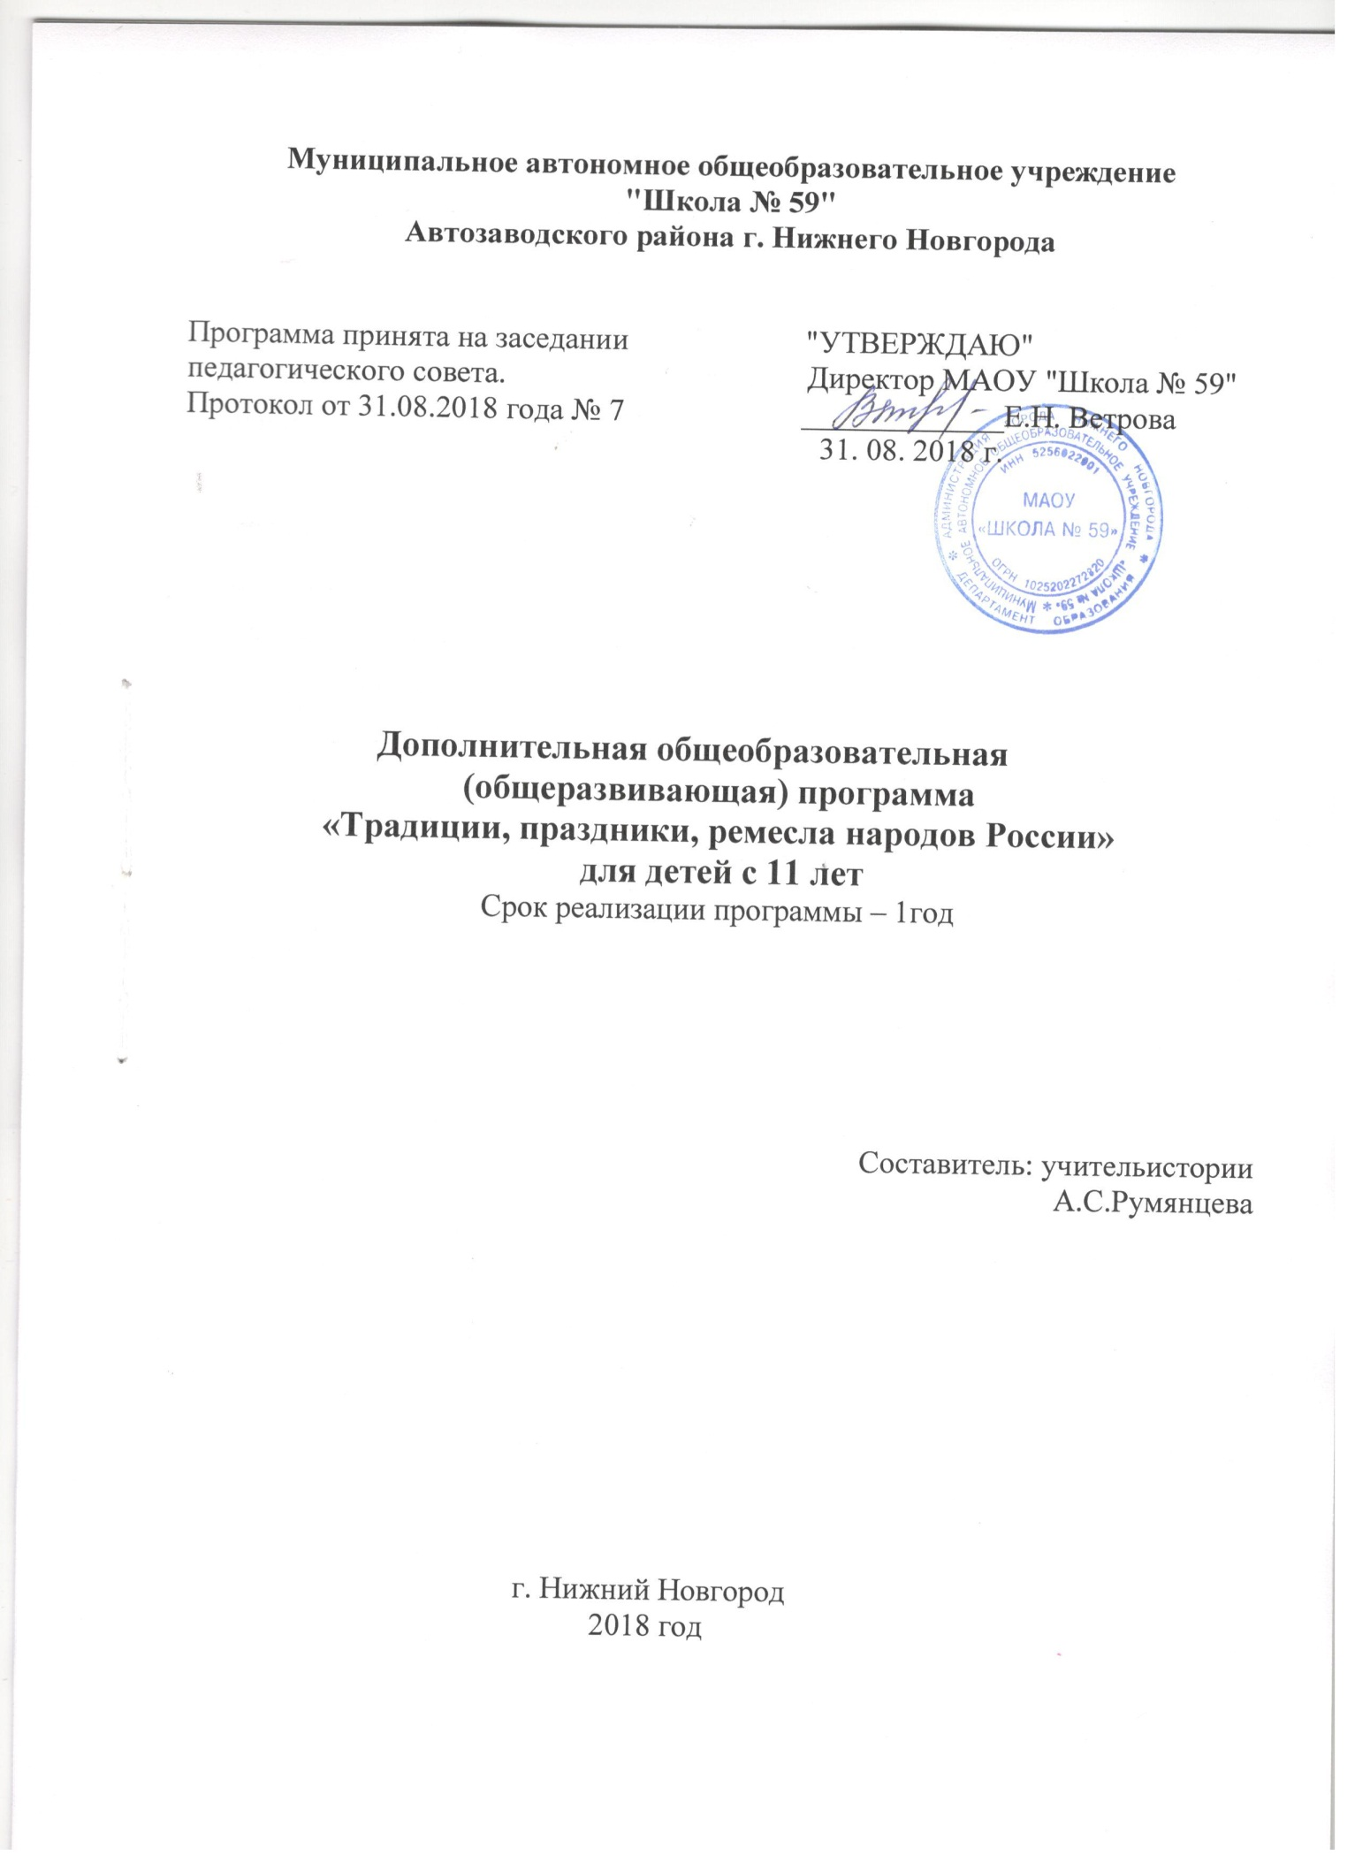

- Пояснительная записка
Направленность программы: туристско-краеведческая
Мы живем в сложном, постоянно изменяющемся мире, все больше идет общество по пути универсализации, однако, в этом случае встает проблема формирования национального самосознания, которое основано на изучении и приобщении к духовно-нравственным ценностям России.
Актуальность, новизна программы обуславливается наличием огромного пласта информации по культуре родного края, который невозможно рассмотреть в формате урока Истории, но на ключевых моментах и особенностях русских традиций и обычаев можно сделать акцент в формате внеурочных занятий.
Педагогическая целесообразность
Реализация программы предполагает формирование знаний по истории культуры своей Родины, а также, актуализирует знания, полученные на уроках краеведения. Педагог формирует у учащегося чувство прекрасного, патриотизм, любовь к русской народной культуре и развивает интерес для самостоятельного, более глубокого изучения данной тематики.
Программа ориентирована на знакомство учащихся с праздниками, традициями и ремёслами народов России; развитие детской одаренности, на создание условий для социального, культурного и профессионального самоопределения, творческой самореализации личности ребенка, ее интеграции в систему мировой и отечественной культуры, развитие художественного вкуса.

Цель: приобщение учащихся к духовному наследию нашего народа, через изучение истории и особенностей материальной и духовной культуры, делая акцент на истории своего края, формирование патриотизма.

Задачи:
Обучающие:
1) Ознакомление учащихся с основными особенностями русской культуры ; 2) Рассмотрение ключевых праздников и знаменательных дней, их духовный смысл и культурное значение;
Развивающие:
1) Формирование навыков работы с большим объемом материала и выделения из него ключевых элементов;
2) Развитие коммуникативных способностей учащихся, навыков работы в группе;
Воспитательные:
1) Формирование активной гражданской позиции, патриотизма;
2) Изучение достижений прикладного искусства и ремёсел, как формы самосознания и принадлежности к русской культуре и истории;
Отличительные особенности программы:
Отличительными особенностями данной образовательной программы является соответствие ее общепедагогическим и гуманистическим принципам обучения:
- личностно-ориентированное обучение(поддержка индивидуальности ребенка; создание условий для реализации творческих возможностей школьника) ;
- природосообразность (соответствия содержания, форм организации и средств обучения психологическим возможностям и возрастным особенностям детей, данная программа была рассчитана на детей с 11 лет );
- педоцентризм (отбор содержания обучения, адекватного психолого-возрастным особенностям детей, знаний, умений, навыков, универсальных действий, наиболее актуальных для детей среднего звена; необходимость социализации ребенка);
- культуросообразность (познание лучших объектов культуры из сферы народного творчества, что позволяет обеспечить интеграционные связи учебной и внеучебной деятельности);
Возраст детей: обучающиеся с 11 лет
Сроки реализации программы: 1 год.
Программа рассчитана на 34 часа в год.
Формы и режим занятий: Занятия проходят во второй половине дня, один раз в неделю по 1 академическому часу (45 минут).
Формы занятий: лекции, практикумы, беседы, занятие-концерт и др.
Ожидаемые результаты и способы определения их результативности
К концу срока обучения обучающиеся должны :

Иметь четкие представления о быте русского народа в различные времена;
- Знать русские народные праздники, промыслы, песни, загадки, пословицы, танцы, игры;
- Осознавать необходимость духовно- нравственного развития человека.
- Обучающиеся должны уметь: анализировать, сравнивать, обобщать и сопоставлять крестьянскую и дворянскую культуру; знать свою историю, национальную культуру, беречь и развивать народные традиции.
- анализировать, сравнивать, обобщать и сопоставлять крестьянскую и дворянскую культуру
- Обучающиеся должны принимать участие в конкурсах школьного, муниципального и регионального уровней.
Обучающиеся должны принимать участие в конкурсах школьного, муниципального и регионального уровней.

Формы подведения итогов реализации программы
В процессе работы, после каждой практической части предусмотрен совместный анализ и обсуждения достигнутых результатов деятельности, коррекция недоработок.
- Учебно-тематический план
Название темы | Общее количество часов | Теория | Практика
1)Особенности русской традиционной одежды. | 1 ч. | 0, 5 ч. | 0, 5 ч.
2)Сходство и различия в одежде представителей различных сословий (крестьян и бояр). | 1 ч. | 0, 5 ч. | 0, 5 ч.
3) Устройство русской крестьянской избы. | 1 ч. | 0, 5 ч. | 0, 5 ч.
4) Боярские палаты. Терема. | 1 ч. | 0, 5 ч. | 0, 5 ч.
5)Традиционная русская кухня. | 1 ч. | 0, 5 ч. | 0, 5 ч.
6)Отражение культуры питания в устном народном творчестве и литературе. | 1 ч. | 0, 5 ч. | 0, 5 ч.
7) Семейные праздники и традиции. | 1 ч. | 0, 5 ч. | 0, 5 ч.
8) Игры и забавы детей. | 1 ч. | 0, 5 ч. | 0, 5 ч.
9) Учеба. Обучение мальчиков и девочек. | 1 ч. | 0, 5 ч. | 0, 5 ч.
10) Школа при церквях и монастырях. | 1 ч. | 0, 5 ч. | 0, 5 ч.
11) Изменения в быту дворян, связанные с проведением реформ Петра I. | 1 ч. | 0, 5 ч. | 0, 5 ч.
12) Изменение быта крестьян в период правления Петра I. | 1 ч. | 0, 5 ч. | 0, 5 ч.
13) Императорские дворцы Петербурга. | 1 ч. | 0, 5 ч. | 0, 5 ч.
14) Особняки дворян. | 1 ч. | 0, 5 ч. | 0, 5 ч.
15) Быт дворянской семьи. | 1 ч. | 0, 5 ч. | 0, 5 ч.
16) Литературно-музыкальные салоны. | 1 ч. | 0, 5 ч. | 0, 5 ч.
17) Зимние народные праздники. | 1 ч. | 0, 5 ч. | 0, 5 ч.
18) Весенние народные праздники. | 1 ч. | 0, 5 ч. | 0, 5 ч.
19) Сочетание языческих и христианских праздников. | 1 ч. | 0, 5 ч. | 0, 5 ч.
20) Летние народные праздники. | 1 ч. | 0, 5 ч. | 0, 5 ч.
21) Осенние народные праздники. | 1 ч. | 0, 5 ч. | 0, 5 ч.
22) Особенности русских народных промыслов. | 1 ч. | 0, 5 ч. | 0, 5 ч.
23) Русские народные промыслы. | 1 ч. | 0, 5 ч. | 0, 5 ч.
24) Региональные центры русских промыслов в Нижегородской области. | 1 ч. | 0, 5 ч. | 0, 5 ч.
25) Керамика Гжели. | 1 ч. | 0, 5 ч. | 0, 5 ч.
26) Хохлома. | 1 ч. | 0, 5 ч. | 0, 5 ч.
27) Жостово. Павловские шали. | 1 ч. | 0, 5 ч. | 0, 5 ч.
28) Вятская и Богородская игрушка. | 1 ч. | 0, 5 ч. | 0, 5 ч.
29) Народные танцы. | 1 ч. | 0, 5 ч. | 0, 5 ч.
30) Хороводы. Виды хороводов. | 1 ч. | 0, 5 ч. | 0, 5 ч.
31) Парные пляски. | 1 ч. | 0, 5 ч. | 0, 5 ч.
32) Переплясы. | 1 ч. | 0, 5 ч. | 0, 5 ч.
33) Кадриль. | 1 ч. | 0, 5 ч. | 0, 5 ч.
34) Подведение итогов работы кружка. Обобщающее занятие. | 1 ч. | 0, 5 ч. | 0, 5 ч.

- Содержание программы
Старинный русский быт.
Одежда. Традиционный костюм, обувь крестьян и бояр.
Функциональный характер одежды в старину. Удобство, свобода в движении. Рубашка, сарафан - у женщин. Роль орнамента-оберега (вышивка).
Солнце, дерево, вода, конь - источники жизни, символы добра и счастья. Особое значение пояса(кушака).
Головные уборы у девушек и женщин, украшения.
Рубаха, порты, брюкши, кафтаны, зипуны, тулупы и армяки - у крестьян (мужская одежда).
Лапти, баретки, онучи, поршни - крестьянская обувь.
Расшитые золотом кафтаны, сапоги из сафьяна, горлатные шапки - у бояр.
Летники, душегреи на меху, шубы, крытые парчой, шёлком у боярынь и боярышень.
Жилище. Русская изба и боярские хоромы. Палаты. Терем.
Русская изба (клеть, сени - холодное помещение, тёплая изба); хозяйственный двор, постройки (подклет, амбар, хлев, погреб, баня).
Элементы избы. Особая роль печки. Курная изба. Освещение. Крестьянская утварь, мебель, сделанная своими руками. Красный угол. Иконы. Боярские палаты. Терема, украшенные резьбой по дереву. Свет ёлки. Крытые галереи для прогулок боярышень и боярынь.
Традиционная русская кухня. Пища. Продукты питания.
Хлеб - основной продукт питания, "Дар божий". Пословицы и поговорки о хлебе.
Мясные и постные кушанья. Щи, похлебка. Овощи. Грибы. Каши. Кисели. Блины ("млины" - от глагола "молоть" (зерно)). Пироги. Мёд. Пиво. Взвары. Пастелы из ягод и яблок. Варенья. Соленья.
Семейные праздники. Игры и забавы детей. Семейные обряды. Именины. Быт крестьянской и городской семьи. Замкнутая жизнь женщин в городе. Распорядок дня. Игры в шашки, шахматы. Слушание сказок (роль сказителя, "бахаря"). Глинянные и деревянные игрушки. Катание на санях. Девичьи посиделки. Катание с ледяных гор. Коньки. Лыжи. Летние забавы: качели; ярмарочные карусели.
Учеба. Школа. Обучение грамоте (мальчиков) и рукоделию (девочек). Письменные принадлежности (перница - футляр для гусиных перьев); чернила (из отвара ягод черники, кожуры каштана, скорлупы орехов, желудей дуба). Чернильница и песочница. Береста и бумага.
Школы при церквях и монастырях. Учебные предметы (письмо, чтение счет, красноречие, (дикция)). Учебные книги ("Букварь", "Часослов", "Псалтырь"). Учитель-мастер.
Новый русский быт (со времен Петра I) Простой народ и дворяне. Обычаи и привычки. Одежда, быт. Запрет царскими указами ношения старинной русской одежды. "Заморское" (европейское) платье: сюртуки, камзолы, панталоны. Принудительное бритье бород. Петровские ассамблеи. Наряды дам. Шёлк, бархат. Кринолины, фижмы. Корсаж. Корсет. Украшения. Сложные высокие прически дам. Атрибуты придворных: лорнеты, веера. Нарядные туфли на каблуках. Косметика дам XVIII века. Наряды девушек и дам XIX века. Пелерины из бархата и меха; легкие, летящие платья. Шляпы и перчатки. Прически с локонами.
Одежда дворян-мужчин: узкий кафтан, короткие панталоны, шелковые чулки, туфли с бриллиантовыми пряжками.
Фраки, жилеты, брюки-панталоны; рубашки с жабо, кружевными манжетами; шляпы с бриллиантами; перчатки; цилиндры; трости; карманные часы, лорнеты. Одежда купчих, мещанок, крестьянок: широкие сарафаны, яркие юбки, рубахи, кофты, шали. Кокошники, платки, "бабьи кички" (головные уборы замужних женщин).
Мужчины и мальчики из крестьянских и мещанских семей носили старинные кафтаны, рубахи, сапоги.
Русские пословицы и поговорки об одежде.
Усадьба. Дворянские особняки. Дворцы Петербурга. Особняки дворян. Архитектура: колонны, купол, фронтон. Вестибюль особняка. Гостиная, диванная, детская, спальня, кабинет; столовая; зал для танцев. Интерьер. Анфилада комнат. Бильярдная. Библиотека. Зимние сады. Буфетная. Атрибуты и аксессуары барского дома. Парадный зал. Лепнина и паркет с инкрустрацией.
Убранство спален господ. Антресоли; гардеробные. Комнаты для прислуги. Камины. Изразцовые печи. Освещение. Светильники из бронзы. Музыкальные инструменты. Картинные галереи. Домашний театр.
Быт дворянской семьи. Балы и праздники. Литературно-музыкальные салоны. Атмосфера дворянского дома. Светский этикет. Любовь к искусствам и наукам, которую воспитывали с детства. Обучение иностранным языкам, русской словесности, пению, рисованию, музыке, математике, биологии. Танцмейстеры и фехтовальщики. Гувернантки и гувернеры Особая роль православных книг в воспитании детей. Домашние спектакли. Повседневная жизнь дворянина в усадьбе. Мода на лечение минеральными водами. Демонстрация модных нарядов у дворян. Визиты. Переписка. Альбомы со стихами и пожеланиями.
Традиционные званные обеды. Этикет. Балы и праздники. Праздничные столы. Маскарады. Детские и домашние театры. Музыкальные салоны. Обсуждение политических новостей, культуры и искусства.
Институт благородных девиц. Привилегированные образовательные учреждения. Кадетские корпуса для мальчиков. Юнкерские училища (программа обучения). Летние военные лагеря. Пансионы и гимназии. Смольный институт благородных девиц. Жизнь в стенах института.

Русские народные праздники.
Зимние праздники. Новый Год. Рождество. Святки. Крещение. Будни и праздники на Руси. Древние праздники славян. Сочетание языческих и христианских праздников. Общие и семейные праздники. Обычаи и обряды проведения праздников. Роль традиций.
Канун Нового Года. Васильев вечер. Современный Новогодний праздник. Святки - веселое время года; песни во славу Христа; колядование; гадание. Ряженье, ряженые - древний обычай Святок. Рождественский Сочельник. Рождество Христово. Рождественские колядки. Елка - символ "райского дерева". Традиционные кушанья: кутья, увар, кисель, пироги. Крещение Господне (Благовещение). Освящение воды. Праздничный крещенский стол.

Весенние праздники. Масленица. Великий пост. Пасха.
Масленница - праздник проводов зимы. Традиция печь блины. Масленичные обряды. Прощеное Воскресенье и Чистый Понедельник. Великий пост- время воздержания, молитвы, покаяния. Вербное воскресенье. Пасха - главный христианский праздник. Пасхальные торжества. Традиции празднования: пасхальный кулич, крашенные яйца. Крестный ход.
Летние праздники. Егоров День. Троица. Духов день. Иван Купала. Петров день. Ильин день. Егорьев день - 6 мая день почтения Георгия Победоносца. День начала посевных работ. День святой Троицы - 49 день после Пасхи. Троицкие гуляния, обычаи и традиции.
Иван Купала - день летнего солнцестояния. Отмечается 7 июля.
День Петра и Павла - 12 июля. Традиции и пословицы.
Ильин день 2 августа. Обычаи и приметы.
Осенние праздники. Три Спаса: Медовый, Яблочный, Ореховый (14,19,29 августа). Подготовка к с\х работам. Успение Богородицы (28 августа). Покров Богородицы (14 октября).
Русские народные промыслы. Керамика Гжели. Хохлома. Жостово. Павловские шали. Вятская и Богородская игрушка.
Русские народные игры. Горелки. Прятки. Гуси-лебеди. Лапта. Бояре. Каравай.
Песни для детей (колыбельные, потешки, пестушки).
Народные танцы. Хороводы. Игры хороводы. Пляски парные. Переплясы. Кадриль. Взаимосвязь хоровода и пения. Виды плясок.

- Методическое обеспечение дополнительной программы
В рамках проведения дополнительной общеобразовательной (общеразвивающей) программы "Традиции, праздники, ремесла народов России" активно используются такие способы работы как: лекция, беседа, игра, конференция, презентация проекта.
Для проведения занятий используется компьютер и проектор, для иллюстрации наглядного материала и проигрывания необходимых композиций.
Основными формами занятий являются: практическое занятие на заранее данную тематику, работа в группах, разработка индивидуального проекта и его презентация.
Педагогические условия реализации программы: педагог должен иметь знания о духовной и материальной культуре русского народа. Должен быть креативным и активным.
Основные условия реализации программы
1. Помещение для занятий: кабинет истории.
2. Рабочее место педагога: стол, доска.
3. Оборудование: компьютер, проектор.
4. Иллюстративный материал.

- Список литературы
Для педагога:
1) Авдеева Т. А. "Записки о старом и новом быте", СПб. - 2011 г.
2) В.Д. Федоров, Е.П. Титков История Нижегородской области, АГПИ, 2010 г.
3) Короткова М.С. "Традиции русского быта", Дрофа, 2015 г.
4) Клиентов, Колпаков, Улыбышева: Русский быт. сборник, Белый город, 2011г.
5) Лотман Ю.М. "Быт и традиции русского дворянства", СПб, 2012 г.
6) Лотман. Ю.М. "Беседы о русской культуре", СПб, 2013 г.
Для обучающихся:
1) Короткова М.С. "Путешествие в историю русского быта". Дрофа, 2006 г.
Авдеева Т.А. Записки о старом и новом быте. СПб. - 2011 г.
2) Шишкалова Т.Я. "Изобразительное искусство. Основы народного и декоративного искусства. Дымковская игрушка" - Синтез. 2013 г.
3) Жемчугова П.П. Изобразительное искусство. - СПб.: Изд. дом "Литера", 2006. - 128 с.: ил. - (Иллюстрированный словарик школьника).

